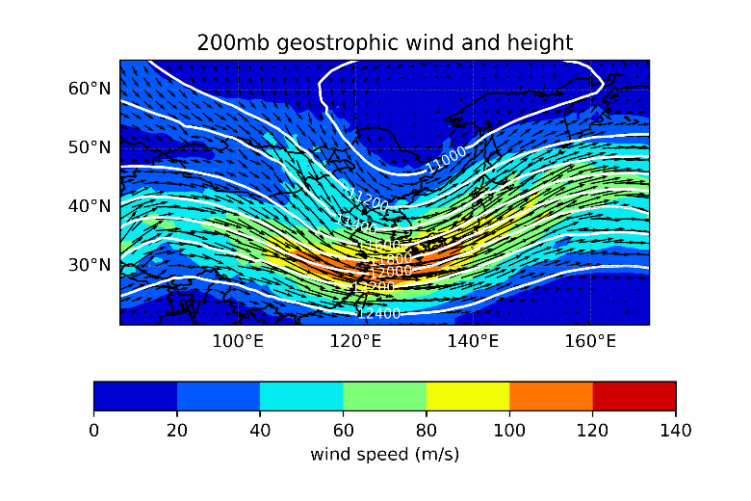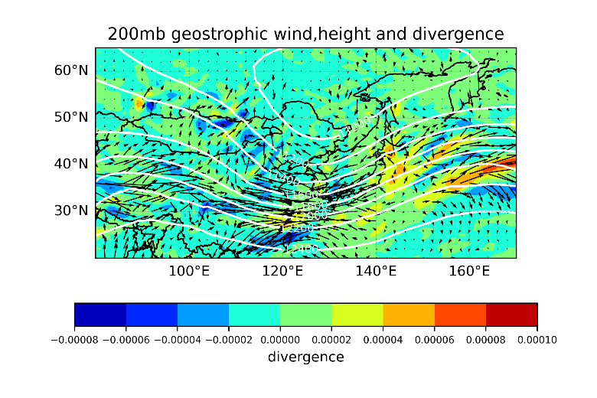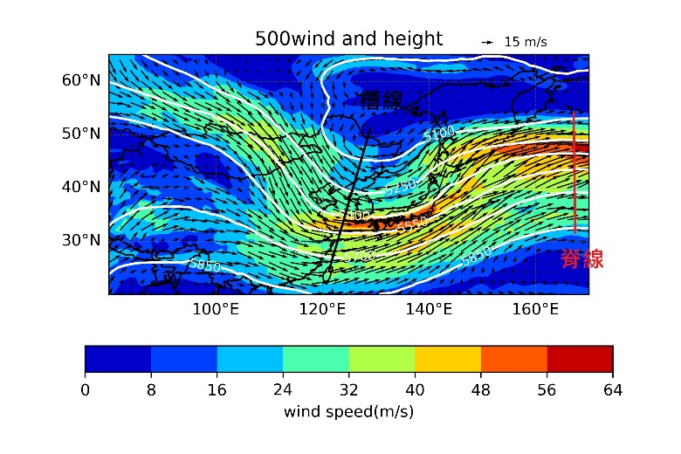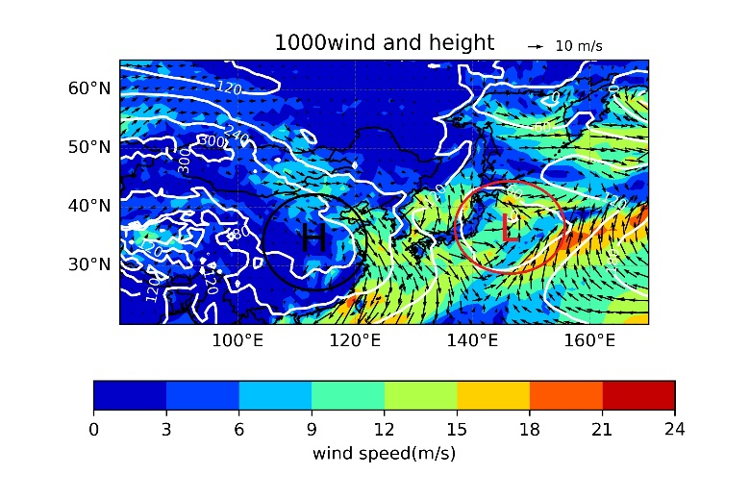

問題與討論:

由200mb 高度場極地轉風可以看到噴流軸處於台灣北方，槽前為噴流出區，槽後為噴流入區，噴流入區右側及出區左側利於高層輻散上升運動，入區左側及出區右側利於高層輻合下沉運動，但此個案看起來影響沒有那麼明顯，比較可以確認的是槽前輻散，槽後輻合的型態，此時隨著槽線東移，中國陸地有高壓出現，地面似乎有冷平流，槽後則有低壓旋生。